作者的话
亲爱的同学们，这一学期已接近尾声，接下来就是查漏补缺，培优拔高的时刻。面对琳琅满目的资料，正确的选择适合自己资料非常重要，适合自己的试题，详细的知识点介绍，典型的易错题等等都会影响复习的进度和效果。
《2023-2024学年五年级数学上册期末专项复习》优选近两年全国各地市名校期中期末真题，并充分考虑到难度，题型，排版等问题，同时又结合考纲要求等进行编排整理。主要包含：知识精讲，重点难点，易错考点，专题专练，拓展培优五大部分。
1、知识精讲。单元知识点精讲，对重难点知识强化复习，学生温故知新，进一步对单元内容深入理解，对解题技巧，知识运用能力进一步提升。
2、重点难点。提炼本单元重点难点，让学生明白本章的重难点，复习时有轻重缓急。
3、易错考点。结合常考题型的易错点，总结出学生易错知识，查漏补缺，提升学生的细心度。
对单元内容考点逐个划分，优选重难点考点，结合往年期末考试考试范围及方向选择考点
4、专题专练。针对知识点进行专门训练，让学生更好的掌握知识点。
5、拓展培优。精选近两年全国各地市名校真题，期中期末常考题，经典题，易错题，压轴题等类型题，充分训练学生的解题能力，达到考试能力要求！
宝剑锋从磨砺出，梅花香自苦寒来。希望本套资料能够祝您一臂之力，也非常感谢您在使用中提出宝贵意见和建议！
卢姐玩转数学精品工作室
2023年12月
第6单元 组合图形的面积
2023-2024学年五年级数学上册期末专项复习
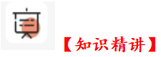
知识点一：组合图形的面积
1、求组合图形的面积。
（1）分割法求组合图形的面积;可以把组合图形分割成几个已经学过的基本图形,再把几个基本图形的面积相加。
（2）添补法求组合图形的面积:在组合图形上添上一部分,成为一个已经学过的基本图形，用基本图形的面积减去添上的图形的面积。
（3）运用组合图形的面积计算方法可以解决现实生活中组合图形的面积问题,如求正方形花坛周围的小路面积,求上面是三角形、下面是长方形的墙面面积等。
知识点二：成长的脚印
1、估计不规则图形的面积。
求不规则图形的面积时,可以在方格纸上进行估计。一种方法是直接数,大于半格的记1格,不够半格的记为0;另一种方法是把不规则图形看作与其近似的规则图形,再用面积公式计算。
知识点三：公顷、平方千米
1、认识公顷和平方千米。
（1）测量和计算土地面积时,通常用公顷和平方千米作单位。
（2）1公顷=10000m²,1km²=1000000m²=100公顷。
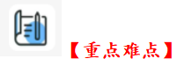
1、根据图形组合的特点，运用割补法计算组合图形的面积。
2、能用数方格的方法，估计不规则图形的面积。
3、认识公顷、平方千米等面积单位，会进行面积之间的单位换算﹐并能解决一些简单的实际问题。
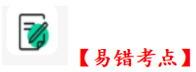
1、利用添补法计算图形的面积时，不要忘记减去补上的图形的面积。
2、在对组合图形进行分解时，一定要考虑到分别求面积时所需要的数据条件下是否充分。
3、将组合图形分成几个简单图形，计算每个简单图形的面积时要找准数据。
4、估算时要做到不重复，不遗漏。
5、平方米和公顷之间的进率是10000，而不是100。
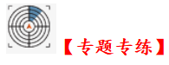
知识点一：组合图形的面积
1．图①和图②的面积相比较（ ）。
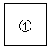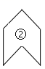
A．图①的面积大 B．图②的面积大 C．图①和图②相等
2．（21秋五上·深圳·期末）下面三幅图的阴影部分面积最大的是（ ）。
A．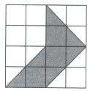 B．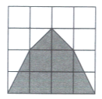 C．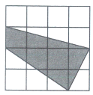
3．如图，平行四边形的面积是484平方厘米，梯形（阴影）的面积是（ ）平方厘米。
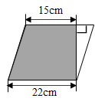
A．185 B．370 C．740 D．407
4．（22秋五上·朝阳·期末）将大、小两个正方形拼在一起（如下图），大正方形的边长是小正方形边长的2倍，涂色部分的面积是( )cm²。
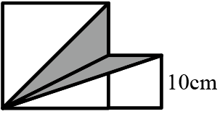
5．探究。

如图：已知大小正方形边长分别为5cm，2cm，两正方形空白处的面积之差是( )cm²。
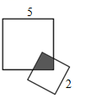
6．（22秋五上·株洲·期末）如图，钉子板上围出的多边形的面积是( )平方厘米。
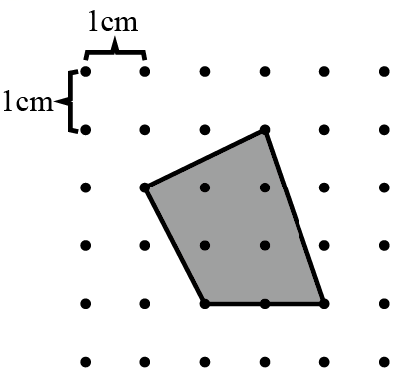
7．学校要为班级制作流动红旗，如图所示。
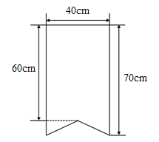
（1）这面流动红旗的面积是多少？
（2）一块边长为2m的正方形布，最多能做多少面这样的流动红旗？（提示：流动红旗不能拼接，可以画图帮助思考哦！）
8．（22秋五上·运城·期末）24小时开放的“河东驿站”，为广大市民提供了取暖纳凉、歇脚喝水等便利服务，被誉为深夜依旧为您亮灯的“家”。下面是某驿站的平面图，请你用喜欢的方法算一算这个驿站的占地面积是多少？
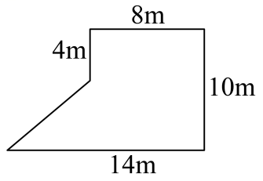
知识点二：成长的脚印
1．右图中每个方格的边长是1cm，树叶的面积大约（ ）。
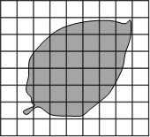
A．20cm² B．29cm² C．42cm² D．50cm²
2．（22秋五上·大兴·期末）如图中每个小方格表示边长为1厘米的正方形，曲线所围成图形的面积大约是（ ）厘米²。
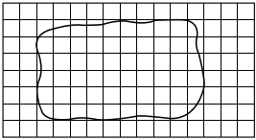
A．70 B．50 C．40 D．30
3．图中每个小方格的面积表示1平方厘米，估计这个米老鼠图片的面积是（ ）平方厘米。
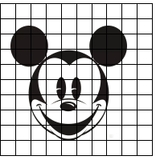
A．10 B．20 C．35 D．50
4．（22秋五上·温州·期末）如图是北京冬奥会吉祥物雪容融的纪念卡，请你估一估纪念卡上雪容融的面积大约是( )平方厘米。（每个小方格代表1平方厘米，不满一格的按半格计算）
以上内容仅为本文档的试下载部分，为可阅读页数的一半内容。如要下载或阅读全文，请访问：https://d.book118.com/126045232055010044

